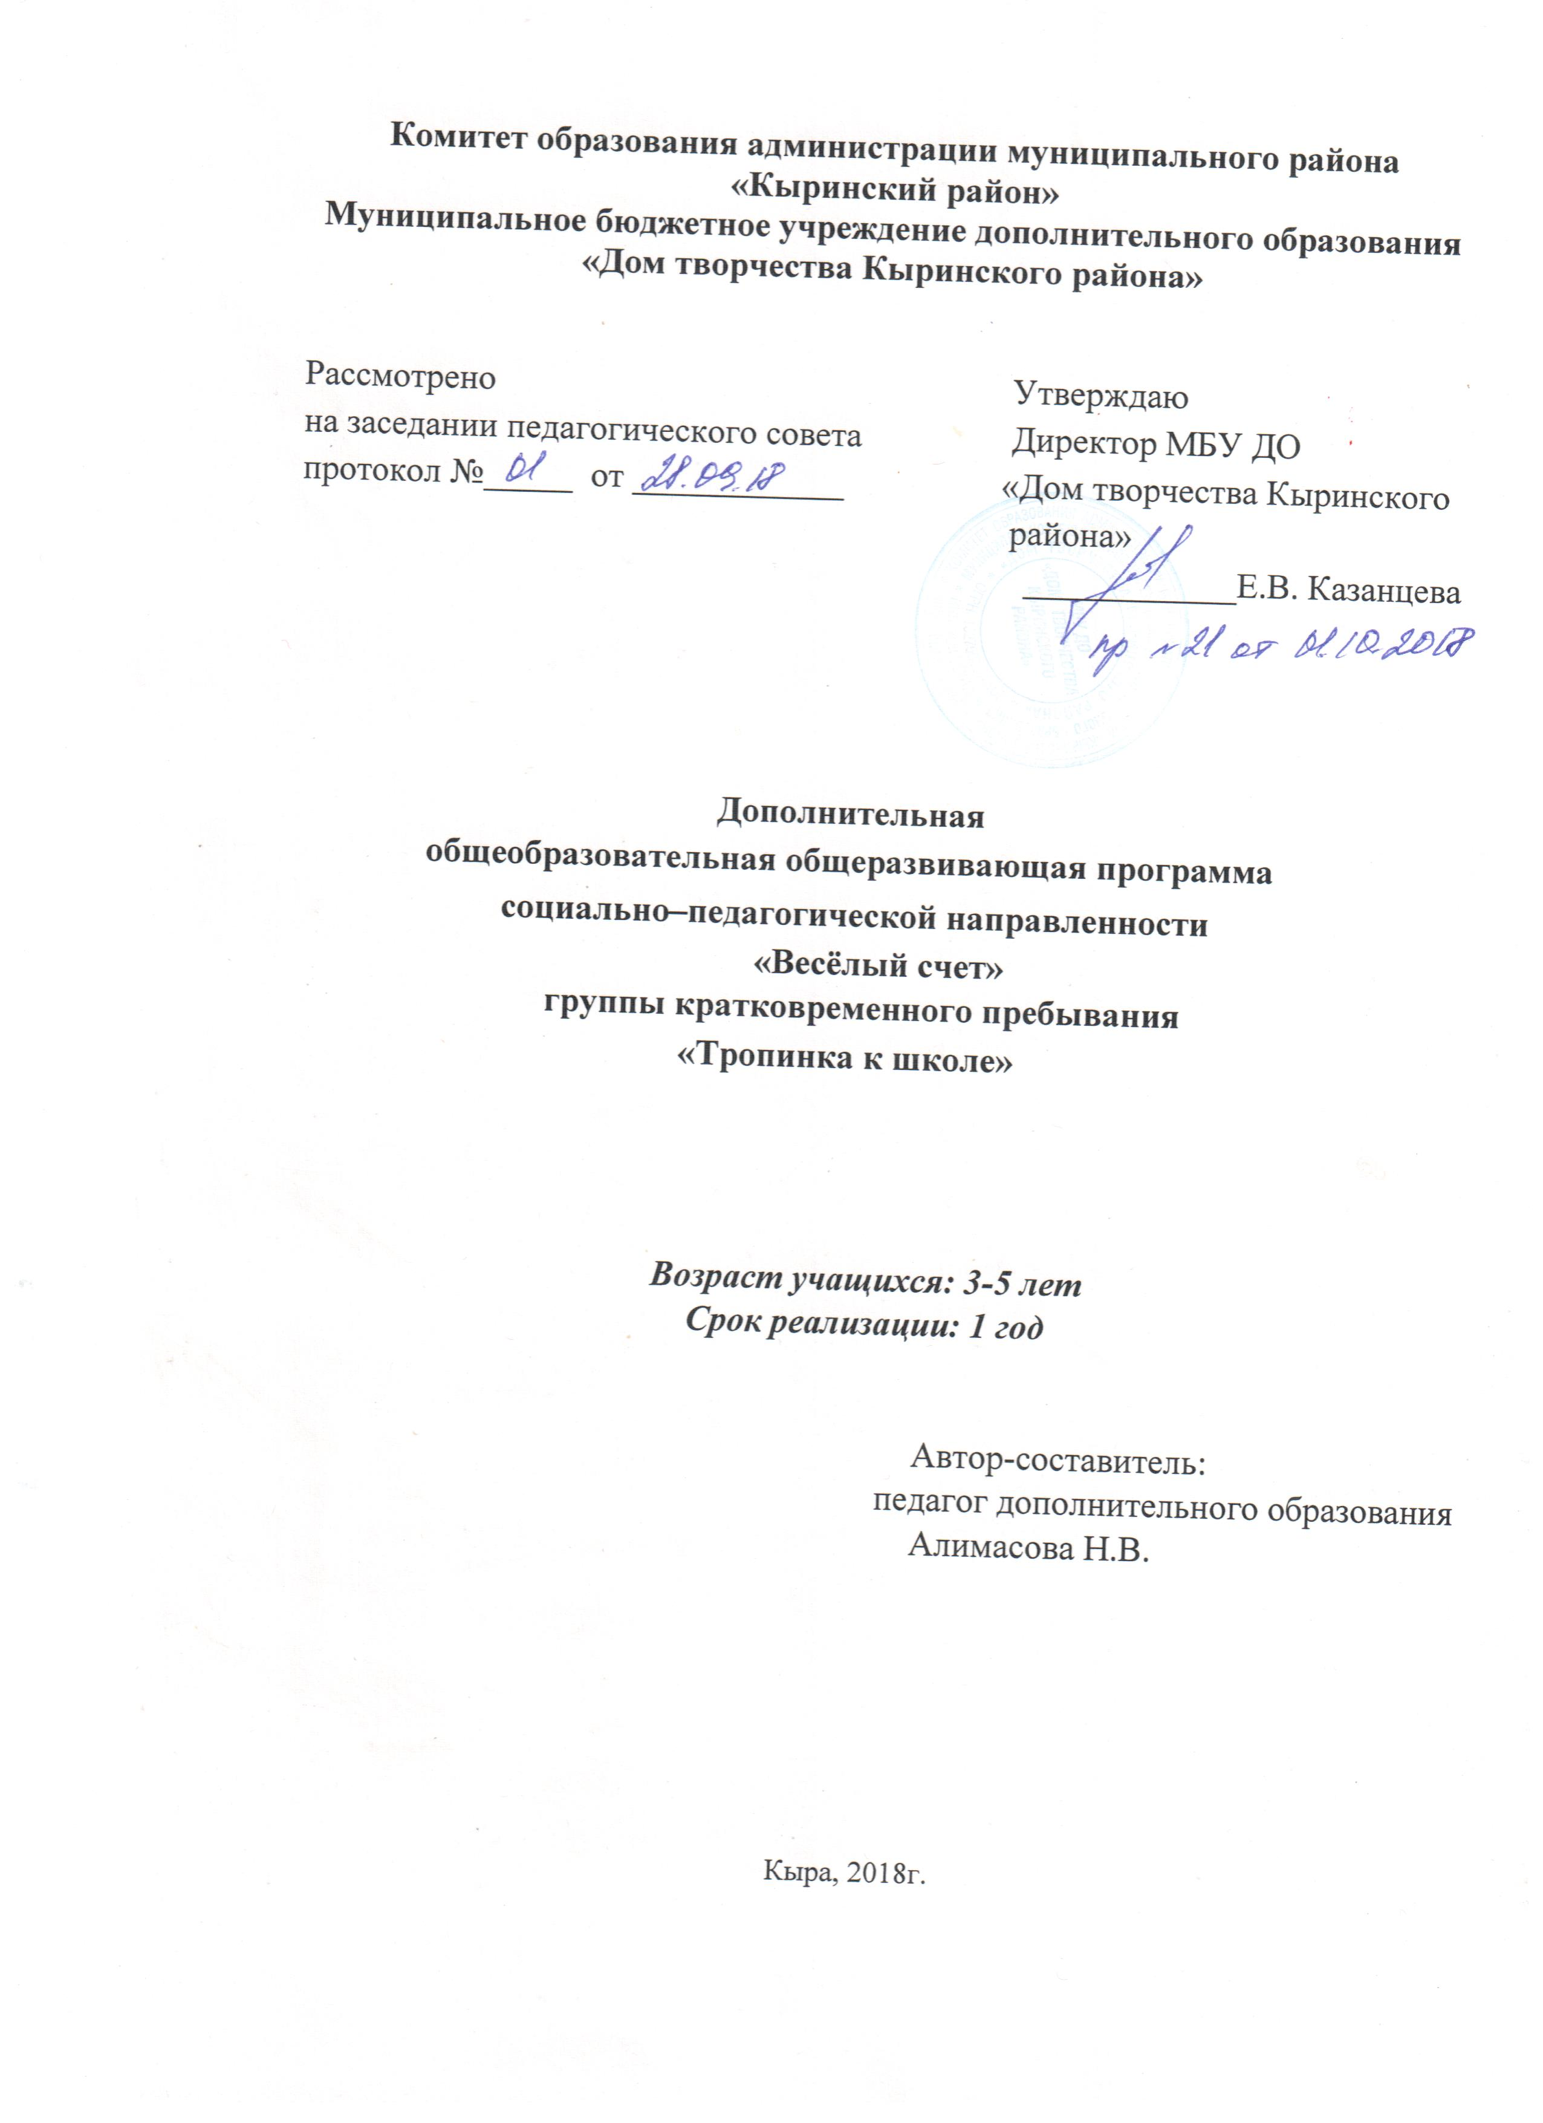

**Аннотация к дополнительной образовательной общеразвивающей программе «Весёлый счет».**

Название программы: «Весёлый счет».

Направленность:социально-педагогическая направленность.

Возраст уч - ся: программа предназначена для детей 3-5 лет.

Срок реализации программы: 1 год.

Объём программы: 72 ч.

Автор – составитель: педагог Алимасова Н.В.

Основная цель программы: Создание условий для личностной, социально-психологической и эмоциональной готовности детей к школьному обучению через овладение элементарными математическими знаниями.

Пояснительная записка:

Дополнительная общеобразовательная общеразвивающая программа «Весёлый счет» разработана в соответствии с государственной образовательной политикой и современными нормативными документами в сфере образования.

Программа ориентирована на развитие математических представлений, познавательных интересов, интеллектуальных и творческих способностей ребенка.

Возрастные особенности детей 3 -5 лет требуют использования игровой формы деятельности. Игры являются не только формой усвоения знаний, но и способствуют развитию ребенка, его познавательных интересов и коммуникативных способностей. Математика входит в жизнь ребенка как «открытие» закономерных связей и отношений окружающего мира.

Актуальность:

Дети дошкольного возраста спонтанно проявляют интерес к математике. Элементарные математические представления складываются у детей рано, т.к. речь изобилует математическими понятиями: круг, шар, квадрат, угол, прямая, кривая и т.д. уже к четырем годам у детей есть некоторый запас элементарных математических представлений. Актуальность данной программы заключается в том, что она этот запас обобщает и систематизирует, формирует элементарные математические представления.

**Учебный план**

|  |  |  |  |  |  |  |  |  |
| --- | --- | --- | --- | --- | --- | --- | --- | --- |
| №  п/п | Название раздела, темы | Количество часов | | | | | | Формы  аттестации/ контроля |
| Теория | | | Практика | Всего | |
| **1.** | **Раздел 1. Количество и счёт** | | | | | | | |
| 1.1. | Входная диагностика | | 1 | | - | 1 | | беседа  наблюдение |
| 1.2. | Цифра 1. Число 1. | | 1 | | 2 | 3 | | беседа  наблюдение |
| 1.3. | Цифра 2. Число 2. | | 1 | | 2 | 3 | | беседа  наблюдение |
| 1.4. | Цифра 3. Число 3 | | 1 | | 2 | 3 | | беседа  наблюдение |
| 1.5. | Цифра 4. Число 4 | | 1 | | 2 | 3 | | беседа  наблюдение |
| 1.6. | Цифра 5. Число 5 | | 1 | | 2 | 3 | | беседа  наблюдение |
| 1.7. | Прямой, обратный счет. | |  | | 1 | 1 | | беседа  наблюдение |
| 1.8 | Сравнение чисел. | | 1 | | 2 | 3 | | Наблюдение |
| 1.9. | Закрепление счета  в пределах 5, умения считать в прямом и обратном порядке; знание цифр от 1-5 | | - | | 1 | 1 | | Самост. работа  Наблюдение  Фронт. опрос |
| 1.10. | Математические знаки : + , - , = | | 1 | | 2 | 3 | | беседа  наблюдение |
| 1.11. | Знакомство с понятием «один – много» | | 1 | | 1 | 2 | | беседа  наблюдение |
| 1.12. | Резервные часы | |  | |  | 6 | | Самост. Работа  Индив.работа  Фронт. опрос |
| **2.** | **Раздел 2. Величина** | | | | | | | |
|  | | | | | | | |
| 2.1. | Сравнение по длине | 1 | | 2 | | 3 | Наблюдение, беседа | |
| 2.2. | Сравнение по толщине | 1 | | 2 | | 3 | Наблюдение, беседа | |
| 2.3. | Сравнение по высоте | 1 | | 2 | | 3 | Наблюдение, беседа | |
|  | Резервные часы |  | |  | | 2 | Самост. работа  Инд. работа  Фронт. опрос | |
| **3**. | **Раздел 3. Геометрические фигуры** | | | | | | | |
| 3.1. | Круг | 1 | | 2 | | 3 | Наблюдение, беседа | |
| 3.2. | Квадрат | 1 | | 2 | | 3 | Наблюдение, беседа | |
| 3.3. | Прямоугольник | 1 | | 2 | | 3 | Наблюдение, беседа | |
| 3.4. | Треугольник | 1 | | 2 | | 3 | Наблюдение, беседа | |
|  | Резервные часы |  | |  | | 2 | Самост. работа  Инд. работа  Фронт. опрос | |
| **4.** | **Раздел** **4.** **Пространственные отношения** | | | | | | | |
| 4.1. | Знакомство: шире - уже | 1 | | 1 | | 2 | Наблюдение, беседа | |
| 4.2. | Знакомство: длиннее – короче. | 1 | | 1 | | 2 | Наблюдение, беседа | |
| 4.3. | Знакомство: впереди- сзади – между. | 1 | | 2 | | 3 | Наблюдение, беседа | |
| 4.4. | Знакомство: на – над – под. | 1 | | 2 | | 3 | Наблюдение, беседа | |
| 4.5. | Знакомство: больше – меньше – равно. | 1 | | 2 | | 3 | Наблюдение, беседа | |
|  |  |  | |  | |  | Самост. работа  Инд. работа  Фронт. опрос | |
|  | Резервные часы |  | |  | | 2 |  | |
|  | Итого часов: |  | |  | | 72 ч. |  | |

**Календарный учебный график**

|  |  |  |  |  |  |  |  |  |
| --- | --- | --- | --- | --- | --- | --- | --- | --- |
| **N п/п** | **Месяц** | **Число** | **Время проведения занятия** | **Форма занятия** | **Кол-во часов** | **Тема занятия** | **Место проведения** | **Форма контроля** |
| 1. | Сентябрь  1 неделя |  |  | Групповая  Индивидуальная | 1 | Входная диагностика. | Кабинет №2 | Беседа  Заполнение карты |
|  | Сентябрь  1-2 неделя |  |  | Групповая | 3 | Цифра 1. Число 1. | Кабинет №2 | Беседа  наблюдение |
| Сентябрь  3-4 неделя |  |  | Групповая | 3 | Цифра 2. Число 2. | Кабинет №2 | Беседа  наблюдение |
| Сентябрь  4 неделя  Октябрь  1неделя |  |  | Групповая | 3 | Цифра 3. Число 3. | Кабинет №2 | Беседа  наблюдение |
| Октябрь  2 неделя |  |  | Групповая | 3 | Цифра 4. Число 4. | Кабинет №2 | Беседа  наблюдение |
| Октябрь  3неделя  4 неделя |  |  | Групповая | 3 | Цифра 5. Число 5. | Кабинет №2 | Беседа  наблюдение |
|  | Ноябрь  1 неделя |  |  | Групповая  Индивидуальная | 1 | Прямой, обратный счёт. | Кабинет № 2 | Беседа  Наблюдение  опрос |
|  | Ноябрь 1 неделя  2 неделя |  |  | Групповая  Индивидуальная | 3 | Сравнение чисел. | Кабинет № 2 | Беседа  наблюдение |
|  | Ноябрь  3неделя |  |  | Групповая  Индивидуальная | 1 | Закрепление счета  в пределах 5, умения считать в прямом и обратном порядке; знание цифр от 1-5. | Кабинет № 2 | Беседа  наблюдение |
|  | Ноябрь  3неделя  4 неделя |  |  | Групповая  Индивидуальная | 3 | Математические знаки : + , - , = | Кабинет № 2 | Беседа  наблюдение |
|  | Декабрь  1 неделя |  |  | Групповая  Индивидуальная | 2 | Знакомство с понятием «один – много». | Актовый зал | Беседа  наблюдение |
|  | Декабрь  2-4 неделя |  |  | Групповая  Индивидуальая | 6 | Резервные часы. | Кабинет № 2 | Фронт.опрос  самост.работа |
|  | Январь  2 -3 неделя |  |  | Групповая | 3 | Сравнение по длине. | Кабинет № 2 | Самост.работа  наблюдение |
|  | Январь 4неделя Февраль 1 неделя |  |  | Групповая | 3 | Сравнение по толщине. | Кабинет № 2 | Беседа  наблюдение |
|  | Февраль 2 неделя |  |  | Групповая | 3 | Сравнение по высоте. | Кабинет № 2 | Самост.работа  наблюдение |
|  | Февраль 3 неделя |  |  | Групповая Индивидуальная | 2 | Резервные часы. | Актовый зал | Фронт.опрос наблюдение самост. работа |
|  | Февраль 4 неделя |  |  | Групповая | 3 | Круг. | Кабинет № 2 | Беседа наблюдение |
|  | Март  1-2неделя |  |  | Групповая | 3 | Квадрат. | Кабинет № 2 | Беседа наблюдение |
|  | Март  2 -3неделя |  |  | Групповая | 3 | Прямоугольник. | Кабинет № 2 | Беседа наблюдение |
|  | Март  4неделя |  |  | Групповая | 3 | Треугольник. | Кабинет № 2 | Беседа наблюдение |
|  | Апрель  1неделя |  |  | Групповая  Индивидуальная | 2 | Резервные часы. | Актовый зал | Самост. работа  фронт.опрос |
|  | Апрель  2неделя |  |  | Групповая | 2 | Знакомство: шире – уже. | Кабинет № 2 | Беседа  наблюдение |
|  | Апрель  3неделя |  |  | Групповая | 2 | Знакомство: длиннее – короче. | Кабинет № 2 | Беседа  наблюдение |
|  | Апрель  4неделя |  |  | Групповая | 3 | Знакомство: впереди- сзади – между. | Актовый зал | Беседа  наблюдение |
|  | Май  2неделя |  |  | Групповая | 3 | Знакомство: на – над - под | Кабинет № 2 | Беседа  наблюдение |
|  | Май  3неделя |  |  | Групповая | 3 | Знакомство: больше – меньше. | Кабинет № 2 | Беседа  наблюдение |
|  | Май  4неделя |  |  | Индивид. | 2 | Резервные часы. | Кабинет № 2 | Фронт.опрос  самост.работа |
|  |  |  |  |  | 72 |  |  |  |